Poglej sličice in pripoveduj zgodbo.
Nato preberi besede. Pazi na vezavo zlogov.
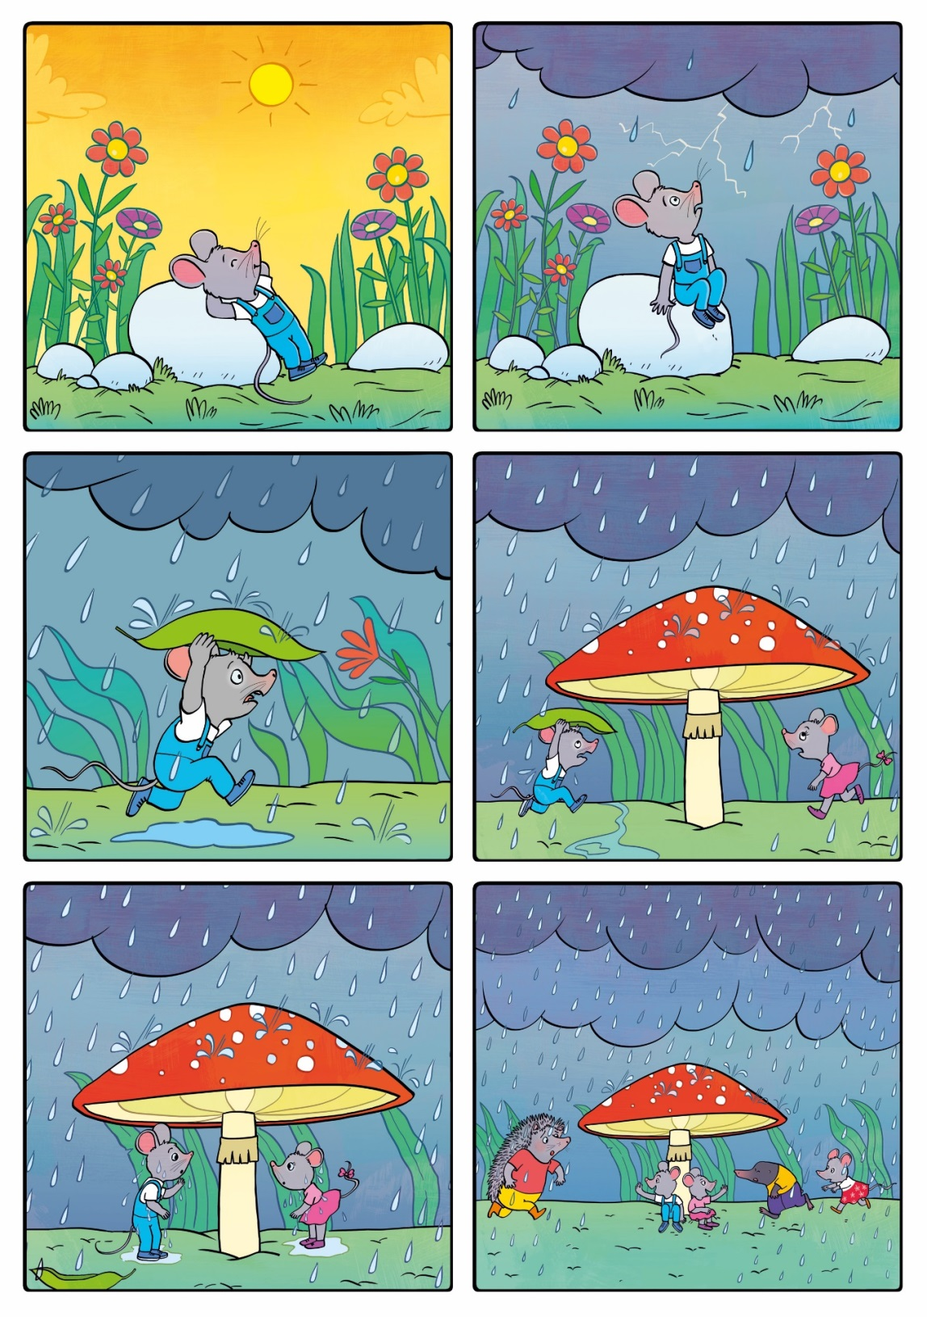

ROŽA GOBA

MIŠ JEŽ

SONCE DEŽ

LUŽA HIŠA

